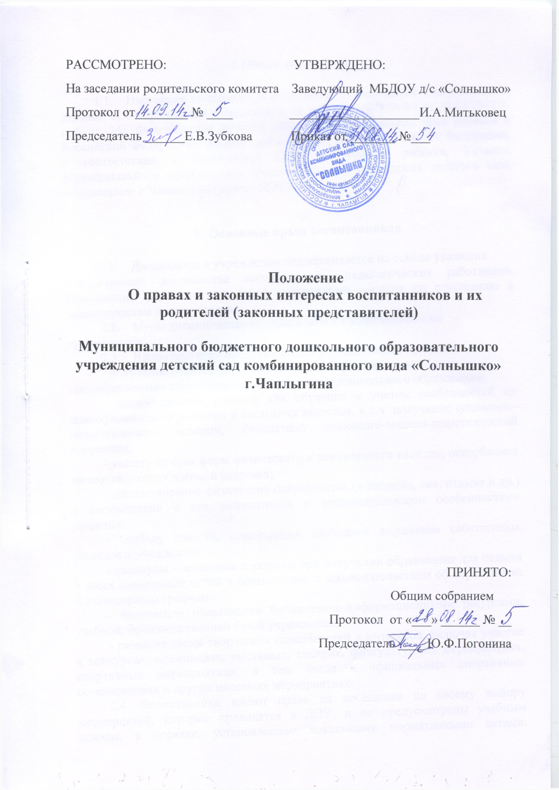

1.Общие положения.

  - Настоящее положение разработано в соответствии с Федеральным
законом «Об образовании в Российской Федерации» № 279-ФЗ от 29.12.2012 г. (ч.6 ст. 26), Федеральным законом «Об основных гарантиях прав ребенка в Российской Федерации», иными нормативными актами Российской Федерации, в соответствии с Конвенцией ООН по правам ребенка, Уставом Муниципального дошкольного образовательного учреждения детского сада «Солнышко» г.Чаплыгина (далее - ДОУ).

- Основные права воспитанников

  - Дисциплина в учреждении поддерживается на основе уважения
человеческого достоинства воспитанников, педагогических работников. Применение физического и (или) психического насилия по отношению к воспитанникам не допускается.
  - Меры дисциплинарного взыскания к воспитанникам не
применяются.
  - Воспитанникам предоставляется академические права на:
- получение образования в соответствии с федеральным
государственным образовательным стандартом дошкольного образования;
- предоставление условий для обучения с учетом особенностей их психофизического развития и состояния здоровья, в т.ч. получение социально-педагогической помощи, бесплатной психолого-медико-педагогической коррекции;
- защиту от всех форм физического и психического насилия, оскорбления личности, охрану жизни и здоровья;
- удовлетворение физических потребностей (в питании, сне, отдыхе и др.) в соответствии с его возрастными и индивидуальными особенностями развития;
- свободу совести, информации, свободное выражение собственных взглядов и убеждений;
- каникулы – плановые перерывы при получении образования для отдыха и иных социальных целей в соответствии с законодательством об образовании и календарным графиком;
- бесплатное пользование библиотечно-информационными ресурсами, учебной, производственной базой учреждения;
- развитие своих творческих способностей и интересов, включая участие в конкурсах, олимпиадах, выставках, смотрах, физкультурных мероприятиях, спортивных мероприятиях, в том числе в официальных спортивных соревнованиях и других массовых мероприятиях.
2.4. Воспитанники имеют право на посещение по своему выбору мероприятий, которые проводятся в ДОУ, и не предусмотрены учебным планом, в порядке, установленном локальными нормативными актами. Привлечение воспитанников без согласия их родителей (законных представителей) к труду, не предусмотренному образовательной программой, запрещается.
2.5. В случае прекращения деятельности учреждения, аннулирования соответствующей лицензии, учредитель учреждения обеспечивают перевод воспитанников с согласия их родителей (законных представителей) в другие учреждения, осуществляющие образовательную деятельность по образовательным программам дошкольного образования. В случае приостановления действий лицензии учредитель ДОУ обеспечивают перевод по заявлению родителей (законных представителей) воспитанников в другие учреждения, осуществляющие образовательную деятельность по образовательным программам дошкольного образования. Порядок и условия осуществления такого перевода устанавливаются локальным актом ДОУ, разработанным в соответствии с законодательством в сфере образования.

- Организация питания воспитанников

  - Организация питания воспитанников возлагается на ДОУ.
  - ДОУ обеспечивает гарантированное сбалансированное питание
воспитанников в соответствии с их возрастом и временем пребывания в ДОУ, в соответствии с примерным десятидневным меню, утвержденным заведующим.
  - В ДОУ устанавливается четырехразовое питание: завтрак, обед, полдник, ужин.

- Охрана здоровья воспитанников

  - Охрана здоровья воспитанников включает в себя:
- оказание первичной медико-санитарной помощи в порядке,
установленном законодательством в сфере охраны здоровья;
- организацию питания воспитанников;
- определение оптимальной учебной, внеучебной нагрузки, режима
учебных занятий и продолжительности каникул;
- пропаганду и обучение навыкам здорового образа жизни, требованиям охраны труда;
- организацию и создание условий для профилактики заболеваний и оздоровления воспитанников, для занятия ими физической культурой и спортом;
- обеспечение безопасности воспитанников во время пребывания в ДОУ;
- профилактику несчастных случаев с воспитанниками во время пребывания в ДОУ;
- проведение санитарно-противоэпидемических и профилактических мероприятий.

5. Психолого-педагогическая, медицинская и социальная помощь воспитанникам
5.1. Психолого-педагогическая, коррекционная, медицинская и социальная помощь оказывается детям, испытывающим трудности в освоении образовательной программы дошкольного образования и социальной адаптации.
5.2. Психолого-педагогическая, медицинская и социальная помощь включает в себя:
- психолого-педагогическое консультирование воспитанников, их
родителей (законных представителей);
- коррекционно-развивающие и компенсирующие занятия с воспитанниками;
- логопедическую помощь воспитанникам;
- комплекс реабилитационных и других медицинских мероприятий;
- помощь воспитанникам в социальной адаптации.
5.3. Психолого-педагогическая, коррекционная, медицинская и социальная помощь оказывается детям на основании заявления или согласия в письменной форме их родителей (законных представителей).

6. Обязанности воспитанников

6.1. Воспитанники обязаны:
- взаимодействовать с ДОУ по освоению образовательной программы;
- выполнять требования Устава ДОУ, правил внутреннего распорядка и иных локальных актов по вопросам организации и осуществления образовательной деятельности;
- заботиться о сохранении и об усилении своего здоровья, стремиться к нравственному, духовному и физическому развитию;
- уважать честь и достоинство других воспитанников и работников учреждения, не создавать препятствий для получения образования другими воспитанниками;
- бережно относиться к имуществу ДОУ.

7. Права, обязанности и ответственность в сфере образования родителей
(законных представителей) обучающихся

7.1. Родители (законные представители) воспитанников имеют преимущественное право на обучение и воспитание детей перед всеми другими лицами. Они обязаны заложить основы физического, нравственного и интеллектуального развития личности ребенка.
7.2. ДОУ оказывает помощь родителям (законным представителям) воспитанников в воспитании детей, охране и укреплении их физического и психического здоровья, развитии индивидуальных способностей и необходимой коррекции нарушений их развития.
7.3. Родители (законные представители) воспитанников имеют право:
- знакомиться с Уставом учреждения, лицензией на осуществление образовательной деятельности, с учебно-программной документацией и другими документами, регламентирующими организацию и осуществление образовательной деятельности;
- знакомиться с содержанием образования, используемыми методами обучения и воспитания, образовательными технологиями;
- защищать права и законные интересы воспитанников:
- получать права обо всех видах планируемых обследований (психологических, психолого-педагогических) воспитанников, давать согласие на проведение таких обследований или участие в таких обследованиях, отказаться от их проведения или участия в них, получать информацию о результатах проведенных обследований воспитанников, высказывать свое мнение относительно предлагаемых условий для организации обучения и воспитания детей;
- присутствовать на занятиях по согласованию с заведующей и педагогом;
- получать консультации педагогических работников ДОУ по вопросам воспитания, обучения и развития ребенка;
- досрочно расторгать договор между ДОУ и родителями (законными представителями);
- принимать участие в управлении ДОУ в форме, определяемой Уставом ДОУ;
- получать в установленном законодательством порядке компенсацию части родительской платы, взимаемой за содержание ребенка в ДОУ.
7.4. Родители (законные представители) воспитанников обязаны:
- соблюдать правила внутреннего распорядка ДОУ, требования локальных актов, порядок регламентации образовательных отношений между ДОУ и обучающимися и (или) их родителями (законными представителями) и оформление возникновения, приостановления и прекращения этих отношений;
- уважать честь и достоинство воспитанников и работников учреждения;
- вносить плату за содержание ребенка в ДОУ в установленном размере и в установленные сроки;
- выполнять требования законодательства РФ о запрете курения на территории ДОУ.
7.5. За неисполнение или ненадлежащее исполнение обязанностей родители (законные представители) воспитанников несут ответственность, предусмотренную законодательством Российской Федерации.

8. Защита прав воспитанников, родителей (законных представителей) воспитанников

8.1. В целях защиты своих прав родители (законные представители) воспитанников самостоятельно или через своих представителей имеют право:
- направлять в органы управления ДОУ обращения о применении к работникам, нарушающим и (или) ущемляющим права воспитанников, родителей (законных представителей) воспитанников дисциплинарных взысканий. Такие обращения подлежат обязательному рассмотрению указанными органами с привлечением родителей (законных представителей) воспитанников;
- обращаться в комиссию по урегулированию споров между участниками образовательных отношений, в том числе по вопросам о наличии или об отсутствии конфликта интересов педагогического работника;
- использовать не запрещенные законодательством Российской Федерации иные способы защиты прав и законных интересов.
8.2. Комиссия по урегулированию споров между участниками образовательных отношений создается в целях урегулирования разногласий между участниками образовательных отношений по вопросам реализации права на образование, в том числе в случаях возникновения конфликта интересов педагогического работника.
8.3. Комиссия по урегулированию споров между участниками образовательных отношений создается в учреждении из равного числа родителей (законных представителей) воспитанников и работников.
8.4. Решение комиссии по урегулированию споров между участниками образовательных отношений является обязательным для всех участников образовательных отношений в учреждении и подлежит исполнению в сроки, предусмотренные указанным решением.
8.5. Решение комиссии по урегулированию споров между участниками образовательных отношений может быть обжаловано в установленном законодательством Российской Федерации порядке.
8.6. Порядок создания, организации работы, принятия решений комиссией по урегулированию споров между участниками образовательных отношений и их исполнения устанавливается локальным нормативным актов, который принимается с учетом мнения совета родителей, а также представительных органов работников учреждения.

9. Заключительные положения

9.1. Изменения в настоящее положение могут вносится в соответствии с действующим законодательством и Уставом ДОУ.
9.2. Настоящее положение утверждается приказом заведующего и вступает в силу со дня его подписания.
9.3. Срок действия настоящего Положения не ограничен. Положение действует до принятия нового.

